Историческая справка. Кафедра гигиены. 2012-2016 гг.

В 2011 г. руководить кафедрой гигиены назначен д.м.н. Куркатов Сергей Васильевич. Сергей Васильевич родился в 1950 г., по окончании Кемеровского государственного медицинского института, получив специальность «Санитарного врача», в 1976 г. поступает на работу в санитарно-эпидемиологическую службу Красноярского края. Работает на должностях врача по гигиене труда, заместителя главного врача и главного врача Красноярской городской санитарно-эпидемиологической станции, а с 1986 по 2005 гг. руководит Красноярской краевой санитарно-эпидемиологической службой, в 2005 г. осуществляет ее реорганизацию в территориальную структуру Федеральной службы по надзору в сфере защиты прав потребителей и благополучия человека (Роспотребнадзор).
Куркатов С.В. в 1997 г. защитил кандидатскую, а 2004 г. – докторскую диссертации по специальности «Гигиена». С 2000 г. работает на кафедре гигиены КрасГМУ на должностях старшего преподавателя, доцента, профессора, заведующего кафедрой.
Научная деятельность Куркатова С. В. посвящена разработке вопросов в области коммунальной гигиены, гигиены труда, гигиены питания, радиационной гигиены и гигиены детей и подростков. Результаты исследования реализовывались в программах, утверждаемых на объектовом, муниципальном и краевом уровне, улучшения качества атмосферного воздуха и водоснабжения населенных мест, организации питания школьников, условий воспитания и обучения в дошкольных и школьных учреждениях, обеспечения гигиенических норм в организациях оказывающих медицинскую помощь населению Красноярского края. Имеет 236 публикации, из них: 93 учебно-методические работы (в том числе 1 учебник, рекомендованный для студентов медицинских вузов УМО России), 194 научных работ (в том числе 14 монографий). Результаты научных исследований применялись при формировании СанПиН, утверждаемых Главным государственным врачом России. Под его руководством подготовлено 2 кандидата и доктор медицинских наук.

Кадровый состав кафедры:

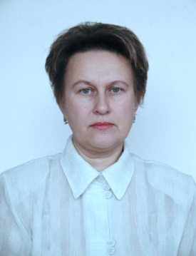
Шевченко Ирина Юрьевна, д.м.н. (годы работы на кафедре – с 2009 по 2016 гг.). В 2002 году защитила кандидатскую диссертацию по теме: «Питание и пищевой статус учащихся Красноярского кадетского корпуса». В 2009 году защитила докторскую диссертацию по теме: «Научное обоснование коррекции питания и пищевого статуса детей школьного возраста Красноярского края».
Научные интересы Ирины Юрьевны реализовывались в области гигиены детей и подростков. На основании полученных научных данных формировались объектовые, муниципальные и краевые программы по профилактике микронутриентной недостаточности, улучшению материально-технической базы организаций, осуществляющих дошкольное, школьное воспитание и образование, формированию здорового питания и физического развития детей и подростков. Шевченко И. Ю. опубликовано 120 статей, 3 монографии, учебник, учебное пособие (в том числе с грифом УМО России – 2).

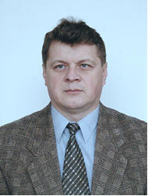
Скударнов Сергей Егорович д.м.н. (годы работы на кафедре – с 2010 г. по настоящее время) доцент кафедры гигиены. Круг научных разработок Скударного С. Е. характеризуется исследованиями в области коммунальной гигиены. Данные полученные в ходе научных разработок в области водоснабжения и оценки загрязнения атмосферного воздух использовались при разработке профилактических мероприятий в ходе формирования программ по оздоровлению среды обитания городского и сельского населения Красноярского края муниципальными и краевыми органами власти.
Сергей Егорович автор 52 статей, в том числе 17 учебно-методических.

Ольга Юрьевна Иванова к.м.н., доцент кафедры гигиены (годы работы на кафедре – с 2010 г. по настоящее время). Проводила научные исследования по изучению рисков здоровью населения, проживающего в экологически неблагополучных населенных пунктах. Полученные данные позволили ранжировать территории населенных пунктов по степени опасности воздействия экологических факторов и разрабатывать природоохранные мероприятия, направленные на снижение рисков воздействия факторов среды обитания на здоровье населения.
Ольга Юрьевна опубликовано 88 научных работ, из них 43 учебных изданий.

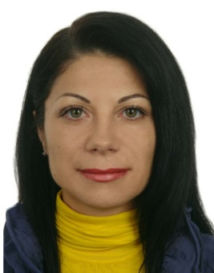
Кандидат медицинских наук Шик (Скрыпник) Ольга Юрьевна (годы работы на кафедре – с 1998 по 2012 гг. и с 2016 г.). Она осуществила комплексное исследование течения адаптации на разных этапах обучения у учащихся кадетских корпусов по показателям про- и антиоксидантной систем. Материалы исследований позволили разработать нормативно-методические документы по сохранению и укреплению здоровья учащихся общеобразовательного учреждения нового типа – Красноярского кадетского корпуса, первого в Российской Федерации (был открыт в 1998 году в городе Красноярске). Разработанные Санитарные требования к Красноярскому кадетскому корпусу, правила и нормы рационального питания внедрены в практику всех кадетских корпусов на территории Красноярского края с целью осуществления мероприятий по устройству, оборудованию, содержанию, режиму работы и организации питания и были использованы в организации работы открывающихся кадетских корпусов на территории Российской Федерации.
Ольга Юрьевна опубликовала 34 научных работ, в том числе 8 учебно-методических.

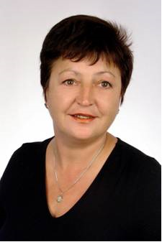
Шибанова Нина Семеновна, к.м.н., доцент кафедры гигиены с (годы работы на кафедре – с 2005 г. по настоящее время). Научные исследования Шибановой Н. С. по оценки образа и качества жизни школьников, студентов и пожилых лиц, занимающихся интеллектуальным трудом, легли в основу профилактических мероприятий по организации рационального питания, двигательной активности, формированию здорового образа жизни изучаемых категорий населения.
Нина Семеновна имеет 31 печатную работу, в том числе 6 учебно-методических, является соавтором 1 изобретения.

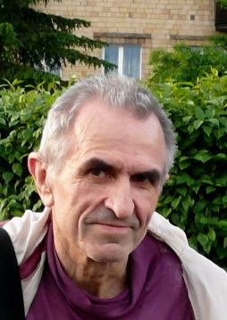
Виктор Анатольевич Чиненков доцент, к.б.н. (годы работы на кафедре – с 2009 по 2015 гг.). Осуществлял исследования и разрабатывал меры профилактики генетических поражений от экологических факторов. Виктор Анатольевич автор 46 научных публикаций, в том числе 25 учебно-методических разработок.

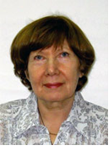
Старший преподаватель кафедры гигиены, к.м.н. Титкова Татьяна Александровна (годы работы с 2007 по настоящее время). Изучала научные проблемы физического развития детей дошкольного возраста при адаптации в условиях Таймырского Заполярья. На основе полученных данных разработала и внедрила комплекс медико-профилактических мероприятий по активации адаптационных механизмов организма дошкольников, организации рационального питания, физического развития и закаливания.
Татьяна Александровна является автором более 18 печатных работ, в том числе 11 учебно-методических.

Ассистент Полкова (Мельникова) Екатерина Александровна (годы работы с 2009 по 2016 гг.). Разрабатывала тему научного обоснования системы мероприятий, направленных на обеспечение санитарно-эпидемиологического благополучия учащихся Красноярского хореографического колледжа. Ею оценены условия проживания и обучения, тяжесть, напряженность учебно-тренировочного процесса и обоснованы меры по снижению уровня заболеваемости учащихся на основе совершенствования режима образовательного процесса, формирования здорового образа жизни, изменения натуральных норм питания учащихся в связи со спецификой учебно-тренировочного процесса обучающихся балетному искусству.

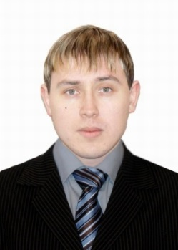
Ассистент кафедры гигиены Раззаренов Сергей Викторович (годы работы с 2009 г. по настоящее время). Гигиенические оценки Раззаренова С. В. в области гигиены труда в угольной и нефтедобывающей промышленности использованы администрацией угледобывающих фабрик и «Ванкорнефть» при разработки профилактических мероприятий.
Сергей Викторович автор 14 публикаций по темам научных исследований.

Ассистент кафедры гигиены Бондарцева Галина Николаевна (годы работы с 1981 по 1984 гг. и с 2015 г. по настоящее время). Научный интерес для Бондарцевой Г. Н. представляет гигиеническая оценка факторов риска здоровью студентов в современных условиях обучения среднего медицинского персонала. В этом направлении разрабатывались профилактические мероприятия. Всего опубликовано 37 работ, в том числе 22 учебно-методических.

Учебно-методическая работа кафедры

Профессорско-преподавательский состав кафедры в 2012-2016 гг. подготовил комплекс учебно-методических документов по дисциплине «Гигиена» для подготовки специалистов по специальностям (лечебное дело, педиатрия, стоматология, фармация, социальная работа, менеджмент) на основе стандартов обучения третьего поколения, в которых уделяется большое внимания формированию умений: ориентироваться в действующих нормативно-правовых актах, устанавливающих санитарно-эпидемиологические требования к факторам среды обитания человека; выявлять соответствие (не соответствие) показателей факторов среды обитания человека гигиеническим нормативам, оценивать последствия нарушений гигиенических норм и правил для здоровья человека, определять меры профилактики вредного воздействия факторов среды обитания человека, а так же и навыков: выявления факторов среды обитания, оказывающих вредное воздействие на здоровье человека; разработки профилактических мероприятий, направленных на предупреждение вредного воздействия факторов среды обитания; владения приемами публичных выступлений, индивидуальных и групповых бесед по устранению факторов риска среды обитания и формированию навыков здорового образа жизни.

Основные направления научно-исследовательской работы

Основная научная проблематика кафедры на 2012-2016 гг. это исследование влияния факторов среды обитания на здоровье населения на региональном уровне. Работы выполняются по следующим направлениям:
гигиенические аспекты районной планировки (д.м.н. С. В. Куркатов);
изучение источников сохранения и укрепления здоровья детей детских дошкольных и школьных учреждений (к.м.н. Т.А. Титкова), учащихся учреждений начального профессионального образования (д.м.н. С. В. Куркатов, асс. Полкова Е. А., асс. Бондарцева Г. Н.);
гигиенические аспекты среды обитания и здоровья населения Красноярского края (д.м.н. Куркатов, д.м.н. И. Ю. Шевченко, д.м.н. Скударнов С. Е., к.м.н. О. Ю. Иванова, асс. Раззаренов С. В.);

Известность в научном обществе

Коллектив кафедры принимал участие в организации научно-практических конференций: «Современные проблемы среды обитания и здоровья населения Красноярского края» в г. Красноярске в 2012 г., с международным участием «Радиоэкология XXI века» в г. Красноярске в 2012 г.; «Вопросы санитарно-эпидемиологического благополучия населения Сибирского федерального округа» в г. Красноярск в 2014 г.
Профессорско-преподавательский состав кафедры принимал участие и представлял материалы исследований в региональных научно-практических конференциях: «Современные проблемы среды обитания и здоровья населения Красноярского края» в г. Красноярске в 2012 г., «Актуальные вопросы питания» в г. Иркутске в 2012 г., «Агропромышленный комплекс в Красноярском крае: задачи и перспективы развития» в г. Красноярске в 2012 г.; «Окружающая среда и здоровье населения» в г. Казани в 2013 г.; «Вопросы санитарно-эпидемиологического благополучия населения Сибирского федерального округа» в г. Красноярске в 2014 г.; посвященной 90-летию Федеральной службы по надзору в сфере защиты прав потребителей и благополучия человека Российской Федерации в 2014 г. в г. Иркутске; «Безопасность регионов – основа устойчивого развития» в г. Иркутске в 2014 г.
Исследования работников кафедры были представлены на Всероссийских научно-практических конференциях: «Фундаментальные и прикладные аспекты анализа риска здоровью населения» в г. Перми в 2012 г.; посвященной XI Всероссийскому съезду гигиенистов и санитарных врачей» в г. Москве в 2012 г.; «Социальное образование 21 века: история, современность, перспективы профессии «Социальная работа» в России» в г. Красноярске в 2012 г.; «Современные аспекты реализации ФГОС и ФГТ. Вузовская педагогика» в г. Красноярске в 2013 г.
Так же научные исследования специалистов кафедры представлялись на международных научно-практических конференциях и международных форумах: «Фундаментальные и прикладные аспекты анализа риска здоровью населения» в г. Перми в 2012 г.; «Охрана окружающей среды и промышленная деятельность на Севере» в г. Норильске в 2012 и 2013 гг.; «Питание и здоровье» в г. Москве в 2014 г.; «Современные тенденции развития педагогических технологий в медицинском образовании (Вузовская педагогика)» в г. Красноярске в 2015 г.

Основные итоги работ

За 2012-2016 гг. на кафедре подготовлены и защищены 1 докторская и 1 кандидатская диссертации, подготовлены монографии:
Физиология труда и образ жизни работающих вахтовым методом на нефтегазовом месторождении «Ванкор», изд. Наука, 2012 г. (С. В. Куркатов);
История создания и развития санитарно-эпидемиологической службы Красноярского края, изд. ООО Электоробыттехника, 2012 г. (С. В. Куркатов);
Гигиена среды обитания в Красноярском крае, изд. Наука, 2015 г. (А. М. Василовский, С. В. Куркатов, С.Е. Скударнов).
Коллективом кафедры опубликовано 8 статей в рецензируемых ВАК журналах.
Профессорско-преподавательским составом кафедры подготовлено 18 сборников методических указаний для обучающихся по направлениям подготовки «Социальная работа» и «Менеджмент» по дисциплинам «Общая гигиена» и «Общая экология».

